泉州七中2020级高一上学期数学限时训练（4）2020-11-6

1. 若函数f(x)=x ^{2} +(a-2)x+1为偶函数，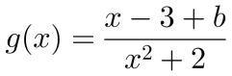为奇函数，则a+b的值为(\:\:\:\:)

A. 2 B. 3 C. 4 D. 5

1. 已知函数*f*(*x*)＝*ax*(*a*>0且*a*≠1)在(0,2)内的值域是(1，*a*2)，则函数*y*＝*f*(*x*)的图象大致是(　　)

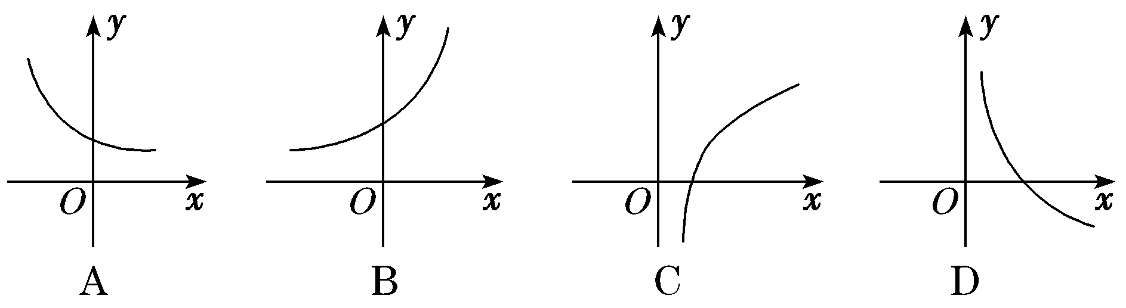

1. 若a > 0，b > 0，a+2b=1，则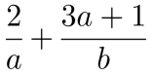的最小值为(\:\:\:\:)

A. 8 B. 6 C. 12 D. 9

1. 已知函数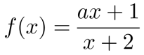在区间(-2 , +∞)上是增函数，则实数*a*的取值范围(\:\:\:\:)

A. 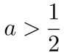 B. 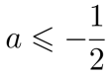 C. 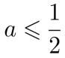 D. 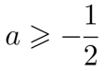

1. 若对任意的*x*大于0，不等式x ^{2} -ax+2 > 0恒成立，则实数*a*的取值范围为(\:\:\:\:)

A. a < 2 \sqrt {2} B. -2 \sqrt {2} < a < 2 \sqrt {2} C. a > 2 \sqrt {2} D. a < -2 \sqrt {2}或a > 2 \sqrt {2}

1. 已知符号函数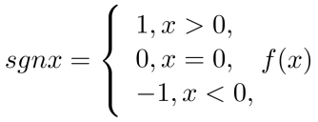是*R*上的增函数，g(x)=f(x)-f(ax)(a > 1)，则(   )

A. sgn[g(x)]=sgn\:x B. sgn[g(x)]=-sgn\:x

C. sgn[g(x)]=sgn[f(x)] D.sgn[g(x)]=-sgn[f(x)]

1. 设函数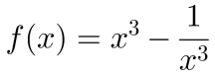，则f(x) (\:\:\:\:)

A. 是奇函数，且在(0 , +∞)单调递增 B. 是奇函数，且在(0 , +∞)单调递减  
C. 是偶函数，且在(0 , +∞)单调递增 D. 是偶函数，且在(0 , +∞)单调递减

1. 加工爆米花时，爆开且不糊的粒数占加工总粒数的百分比称为“可食用率”，在特定条件下，可食用率*p*与加工时间t(单位：分钟)满足函数关系p=at ^{2} +bt+c(a ,*b*，*c*是常数)，如图记录了三次实验的数据，根据上述函数模型和实验数据，可以得到最佳加工时间为(\:\:\:\:)

A. 3.50分钟 B. 3.75分钟 C. 4.00分钟 D. 4.25分钟

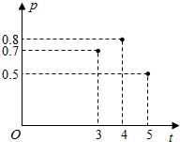



1. （多选题）中国传统文化中很多内容体现了数学的对称美，如图，太极图是由黑白两个鱼形纹组成的圆形图案，俗称阴阳鱼，它充分展现了相互转化、对称统一的形式美、和谐美。给出定义：能够将圆*O*的周长和面积同时平分的函数称为这个圆的“优美函数”，下列正确的是（ ）．

A.对于任意一个圆*O*，其“优美函数”有无数个；

B.函数y=2x+1不能同时成为无数个圆的“优美函数”；

C.函数y=1可以同时是无数个圆的“优美函数”；

D.对于圆心位于原点的一个圆，它的所有非常数函数的太极函数中，一定不能为偶函数.

10. （多选题）用列表法将函数f(x)表示为如下表，则(\:\:\:\:)

|  |  |  |  |
| --- | --- | --- | --- |
| *x* | －1 | 2 | 5 |
| f(x) | -1 | 0 | 1 |

1. 函数f(x)的对称中心是点(2, 0). B. f(x+2)为奇函数.

C.函数为偶函数. D.函数为偶函数.

11.（多选题）已知函数f(x)是定义域为*R*的奇函数，当x > 0时，f(x)=x2－2x－3．

下列命题正确的是( )

A. f(0)=3

B. f(1)= －4

C. x<0时，f(x)= －x2－2x＋3．

D. 若关于*x*的方程f(x)= *a*+1有三个不同的解，则*a*.

12. （多选题）下列说法正确的是（ ）．

A. ，则函数f(x)的最小值为4 .

B. 化简 *·* (其中*a*>0，*b*>0) 的结果是 .

C. 若幂函数*f*(*x*)＝ (*m*∈N) 是偶函数，且在(0，＋∞)上是减函数，则*m*＝0.

D. 定义在*R*上的单调函数f(x)满足f(3) > 0，且对任意*x*、y∈R都有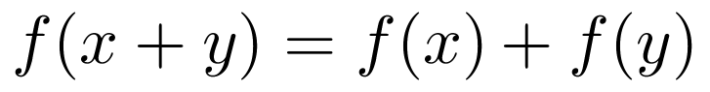,

则函数f(x)在*R*上单调递增且为偶函数.

1. 已知函数f(x)=ax ^{2} -2x-2在区间[1 , +∞)上不单调，则实*数a*的取值范围是________．
2. 函数的定义域是_____________，f(x)的单调增区间是 .
3. 若a+a ^{-1} =3(a > 1)，则= ，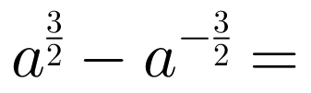______．
4. 已知函数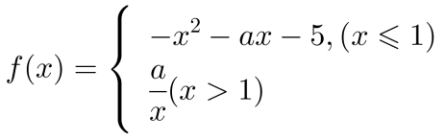是*R*上的增函数，则*a*的取值范围是_________．

（附加题）高斯是德国著名的数学家，近代数学奠基者之一，享有“数学王子”的称号，他和阿基米德、牛顿、欧拉并列为世界四大数学家．用其名字命名的“高斯函数”为y=\left[ x \right]，其中x\in R，\left[ x \right]表示不超过*x*的最大整数，例如：\left[ -3.5 \right]=-4，\left[ 2.1 \right]=2 .已知函数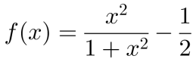，则函数y=\left[ f\left( x \right) \right]的值域是 .

|  |  |  |  |  |  |  |  |  |  |  |  |  |
| --- | --- | --- | --- | --- | --- | --- | --- | --- | --- | --- | --- | --- |
| **题号** | **1** | **2** | **3** | **4** | **5** | **6** | **7** | **8** | **9** | **10** | **11** | **12** |
| **答案** |  |  |  |  |  |  |  |  |  |  |  |  |